Министерство образования и науки Российской Федерации
Старооскольский технологический институт им. А.А. УГАРОВА
(филиал) федерального государственного автономного образовательного учреждения
высшего образования
«Национальный исследовательский технологический университет «МИСиС»
ОСКОЛЬСКИЙ ПОЛИТЕХНИЧЕСКИЙ КОЛЛЕДЖ

УТВЕРЖДено
НМС опк
пРОТОКОЛ №1
ОТ «01» сентября 2016г.

ПМ.03. ВЫПОЛНЕНИЕ РАБОТ ПО ПРОФЕССИИ «ОПЕРАТОР ЭЛЕКТРОННО-ВЫЧИСЛИТЕЛЬНЫХ И ВЫЧИСЛИТЕЛЬНЫХ МАШИН»
МДК.03.01. ОБРАБОТКА ИНФОРМАЦИИ С ПОМОЩЬЮ ПРИКЛАДНОГО ПРОГРАММНОГО ОБЕСПЕЧЕНИЯ ДЛЯ ПЕРСОНАЛЬНОГО КОМПЬЮТЕРА

Методические указания для студентов очной формы обучения для выполнения практических заданий и внеаудиторной самостоятельной работы

Часть 2. Технологии обработки аудиоинформации

Специальность 09.02.04 Информационные системы (по отраслям)

Старый Оскол 2016

Рассмотрены на заседании П(Ц)К 09.02.04  Протокол № 1  от «01» сентября 2016г.  Председатель  Назарова О.И. | Методические указания составлены в соответствии с рабочей программой по ПМ 03. Выполнение работ по профессии «Оператор электронно-вычислительных и вычислительных машин»  Специальности  09.02.04 Информационные системы (по отраслям)  Зам .директора по М Р  к.п.н., доцент _______________А.М. Степанова

Составитель: Артюхина Д.Д.

Рецензенты:

^{внутренний:} Коренькова Т.Н. - преподаватель ОПК СТИ НИТУ МИСиС
^{внешний:} Анпилов А.Э. – инженер ООО «КМАЭМ»
Содержание

РАЗДЕЛ 2. ТЕХНОЛОГИИ ОБРАБОТКИ АУДИОИНФОРМАЦИИ 5
Практическая работа №16 5
Практическая работа №17 42
ЗАДАНИЯ ДЛЯ ВНЕАУДИТОРНОЙ САМОСТОЯТЕЛЬНОЙ РАБОТЫ 49
Раздел 2. Технологии обработки аудиоинформации 49
СПИСОК ЛИТЕРАТУРЫ 55
Введение
Современную жизнь трудно представить без мультимедиа. Однако даже, несмотря на то, что мультимедийными технологиями ежедневно пользуются десятки тысяч людей, далеко не каждый из них имеет представление о том, что означает данное понятие.
В наши дни переоценить значение мультимедиа практически невозможно. Это связано с тем, что мультимедийные технологии с каждым днем все более активно приходят в наши дома. Однако необходимо добавить и то, что благодаря мультимедиа мы получаем огромную пользу. В качестве примера можно сказать о том, что современные мультимедийные технологии нашли свое широкое применение в обучающей сфере. Благодаря их использованию усвоение информации улучшилось в значительной степени.
Термин «мультимедиа» с английского можно перевести как «многие Среды» (от multi - много и media - среда).
В настоящее время мультимедиа-технологии являются бурно развивающейся областью информационных технологий. В этом направлении активно работает значительное число крупных и мелких фирм, технических университетов и студий (в частности IBM, Apple, Motorola, Philips, Sony, Intel и др.). Области использования чрезвычайно многообразны: интерактивные обучающие и информационные системы, САПР и др.
Благодаря развитию мультимедийных технологий появилась возможность объединять многокомпонентную среду (текст, звук, графику, видео, фото) в однородное цифровое представление и надежно и долго сохранять большие объемы информации. Информация гарантировано хранится не менее десяти лет. При этом переработка информации превращается из рутинных операций в творческие.
Основными характерными особенностями этих технологий являются:
- объединение многокомпонентной информационной среды (текста, звука, графики, фото, видео) в однородном цифровом представлении;
- обеспечение надежного (отсутствие искажений при копировании) и долговечного хранения (гарантийный срок хранения - десятки лет) больших объемов информации;
- простота переработки информации (от рутинных до творческих операций).
На сегодняшний день мы не можем не задумываться над тем, что ожидает наших учащихся. Известно, что будущее потребует от них огромного запаса знаний в области современных технологий. Сегодня уже 60% предложений о работе требуют минимальных компьютерных знаний, и этот процент будет возрастать. Но подготовка молодёжи к будущему заключается не только в плане «готовности работать». Учащиеся должны освоить новые жизненно необходимые навыки в связи с тем, что современные информационные технологии всё глубже проникают в нашу жизнь. Информационный депозитарий глобальной компьютерной сети Интернет настолько велик, что умение извлечь из такого большого объёма информации нужный кластер выходит на первый план.
Таким образом, использование мультимедиа технологий в учебном процессе не только целесообразно, но и позволяет достичь цели, которую ставит перед педагогами «Концепция модернизации Российского образования» - подготовка разносторонней развитой личности.

РАЗДЕЛ 2. ТЕХНОЛОГИИ ОБРАБОТКИ АУДИОИНФОРМАЦИИ

Практическая работа №16
Обработка звука в программе Audasity.
Цель: освоить основные методы и приемы обработки звуковой информации в программе Audasity.
Студент должен:
иметь практический опыт:
- осуществления навигации по ресурсам, поиска, ввода и передачи данных с помощью технологий и сервисов Интернета (ПО2);
- создания и обработки объектов мультимедиа (ПО3);
уметь:
- создавать и редактировать объекты мультимедиа (У2);
знать:
- назначение, разновидности и функциональные возможности программ для создания объектов мультимедиа (З2).

Закладка - "Правка".
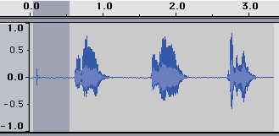
01. Удалить
На рисунке покзана запись с выделенным (тёмно-серый цвет) участком, который нужно удалить. Для выделения участка подведите курсор к одному краю области выделения и нажмите клавишу-площадку. Не отуская её - переместите курсор.

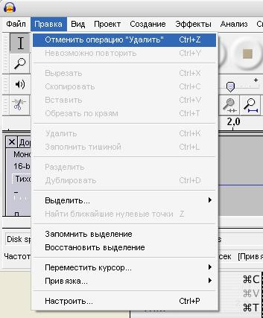
Нажимаем "Правка" - "Удалить" и выделенный участок удаляется. Если хотим отменить удаление (или другую операцию) нажимаем "Отменить операцию "Удалить""
Операция будет отменена.

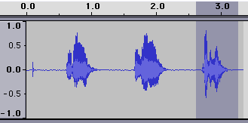
02. Вырезать - вставить
Выделяем участок, который собираемся вырезать.

Нажимаем "Правка" - "Вырезать".
Участок удаляется и помещается в буфер обмена. Теперь его можно (многократно) вставить в другое место записи. Для этого:
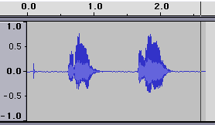

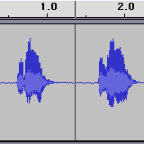
а) Помещаем курсор в то место, куда собираемся вставить вырезанный участок.
б) Нажимаем "Правка" - "Вставить".
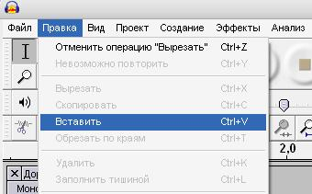

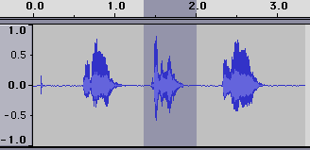
Вырезанный участок вставлен в другое место записи (рис. слева).
03. Если выбрать "Скопировать" - участок останется на месте и будет помещён в буфер обмена.
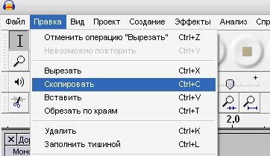

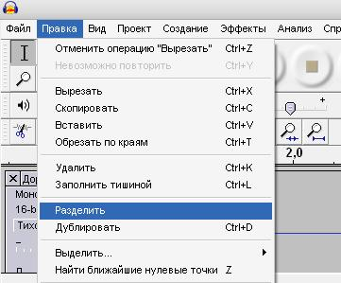
04. Можно также - обрезать по краям.
05. Или - заполнить тишиной.
06. Разделить.
Справа показан результат операции "Разделить". Участок записи перемещён на другую дорожку.
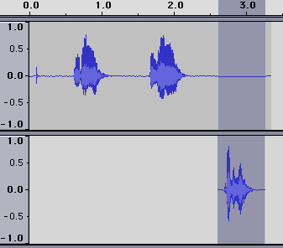

07. "Дублировать".
Справа показан результат операции "Дублировать". Участок записи перемещён на другую дорожку (при этом старый оставлен на месте).
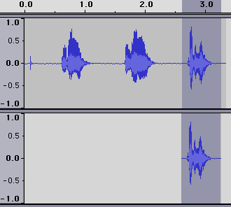

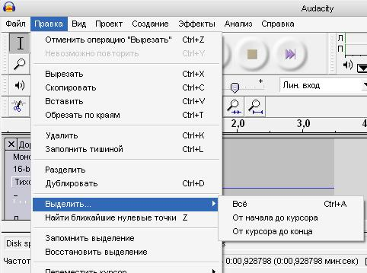
08. "Выделить..." - всё; от начала до курсора; От курсора до конца (какой Вам нужен вариант).
Другие функции этого меню:
09. Переместить края выделения к нулевым точкам.
10. Сохранить выделение; показать сохранённое выделение.
11. Переместить курсор - к началу дорожки; к концу дорожки; к началу выделения; к концу выделения.
12. Включить и выключить привязку выделения к шкале времени.
Компрессия звукового файла
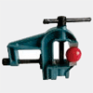
Компрессия, в нашем случае, означает уменьшение размера звукового файла с минимальной потерей качества звука. Другими словами, мы сейчас разберём, как переводить файл из одного формата в другой - из .wav в .mp3.
Для того, чтобы в программе Audacity можно было перевести файл в формат mp3, нужно установить ещё одну вспомогательную программу - Lame. Для этого нужно обратиться к этой ссылке.
1. Появится такое окно. Выбираем "Извлечь в " и указываем путь. Лучше всего извлечь содержимое архива в папку с программой "Audacity". По умолчанию это C:/Program files/Audacity
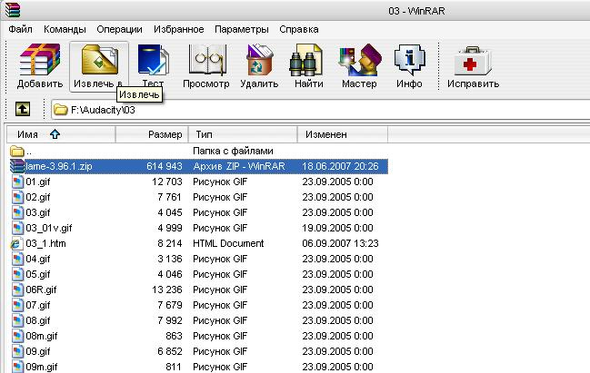

2. Далее нам нужно попробовать сохранить наш музыкальный файл в формат .mp3 Нажмите вкладку Файл - Экспортировать в mp3.
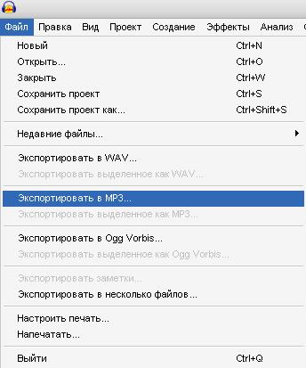

3. Вот тут-то программа и попросит (только первый раз) указать ей, где располагается кодек mp3. Указываем ей путь. Можно пока не сохранять файл, а настроить параметры экспорта.
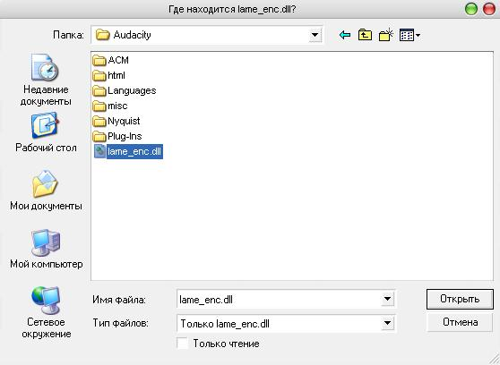

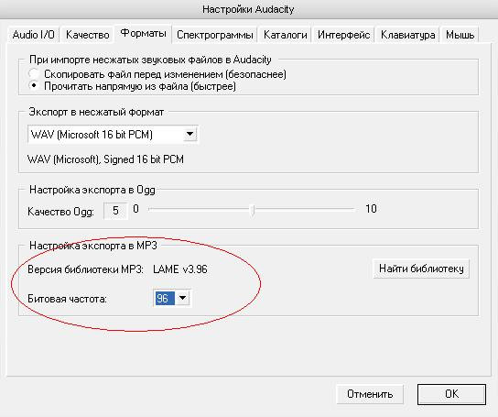
4. Идем во вкладку "Правка" - "Настроить" и открываем закладку "Форматы". Здесь мы должны убедиться, что программа нашла библиотеку Lame и выставляем значение битовой частоты на 96.

5. Еще раз сохраняем наш файл - "Экспорт как mp3". Даем ему имя, указываем путь. Появляется окно свойств нашего файла, можно оставить его пустым.
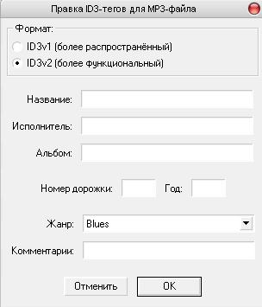

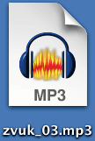
15. На Рабочем столе (если сохраняли туда), появится такой значок. Это и есть наш файл.

Высота, скорость и темп.
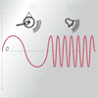
1. Здесь показана запись с выделенным участком. Повысим высоту тона на этом участке.
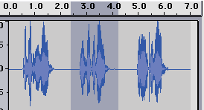

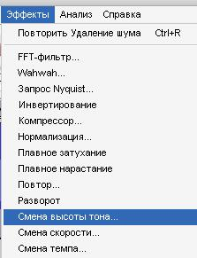
2. Для этого нажимаем "Эффекты" и выбираем "Смена высоты тона... ". Появляется окно, в котором можно изменять высоту звучания несколькими способами. Указывая ноты, количество полутонов, частоту, проценты или, просто, двигая регулятор.
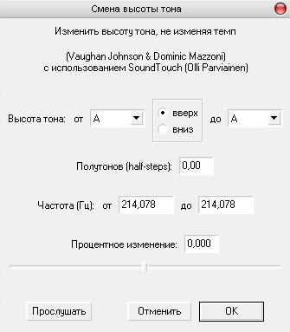

3. Повысим звучание на 10%. Обратите внимание, как изменились показания в других окошках. Как обычно, нажимаем ОК.
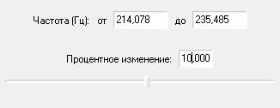

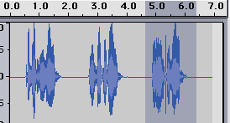
4. Выделим следующий участок записи и...

5. Понизим его звучание на 15%.
Прослушаем результат.
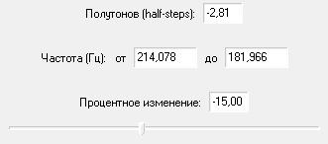

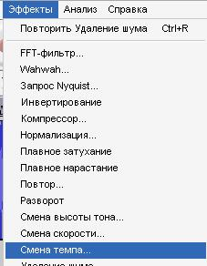
6. Также высоту звучания фонограммы можно повысить или понизить увеличив или, соответственно, уменьшив скорость воспроизведения. Но, при этом, изменится и время её звучания, что не всегда удобно.
"Эффекты" - "Смена темпа... ".
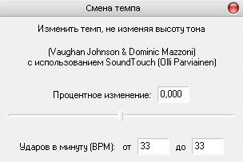

6. При изменении тона ("Эффекты" - "Смена темпа... "), скорость воспроизведения и время звучания не изменяется, а высота изменится.
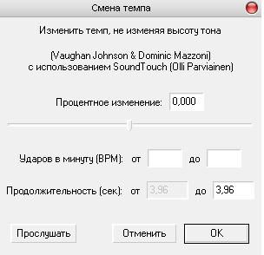
Звуковая панорама
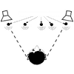
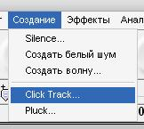
1. Для примера, создадим дорожку щелчков.
Установки оставим стандартные.
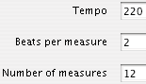

2. Оставим от дорожки секунд 7. Остальное удалим.
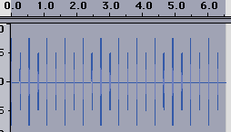

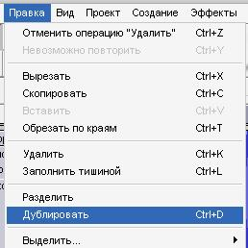
3. Продублируем дорожку, предварительно выделив её.
Получили две совершеенно одинаковые дорожки щелчков.
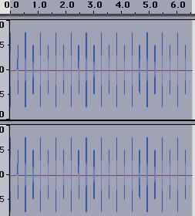

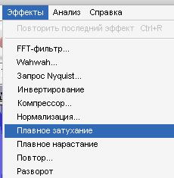
4. Выделяем сигнал на верхней дорожке. Выбираем "Эффекты" - "Плавное затухание".
Сигнал будет постепенно затихать.
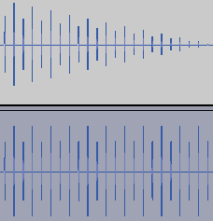

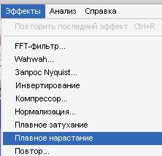
5. С нижней дорожкой производим эту же операцию, но выбираем "Плавное нарастание".
Теперь, громкость звука на этой дорожке будет постепенно возрастать.
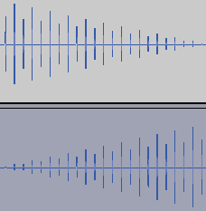

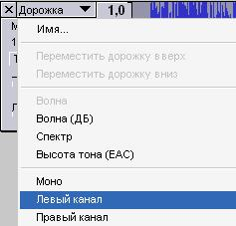
6. Теперь сделаем так, чтобы верхняя дорожка звучала в левом канале, а нижняя в правом.
Для этого нужно нажать "Дорожка" на каждой дорожке и для верхней выбрать "Левый канал", а для правой, соответственно, "Правый канал".
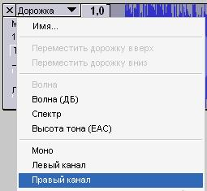

7. Теперь, при прослушивании будет казаться, что источник звука движется мимо Вас. Из этих двух дорожек можно сделать одну - стерео (см. тему 7 - Стереосигнал).
Фазовые эффекты
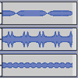
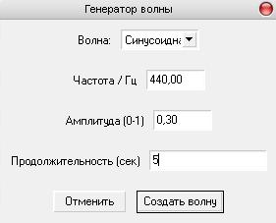
1. Для изучения этих эффектов создадим тон продолжительностью 5 секунд и амплитудой 0,3.
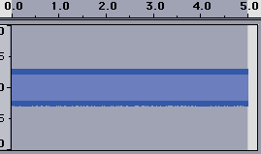

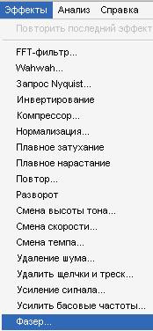
2. Теперь, не снимая выделения, нажмём "Эффекты" - "Фазер...". Появится окно со стандартными установками этого эффекта.
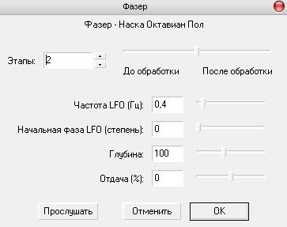

3. Если в настройках ничего не менять и применить этот эффект, созданный нами тон изменит своё звучание и форму сигнала, как покзано на рисунке справа. Можете поэкспериментировать и посмотреть, что происходит при изменении настроек.
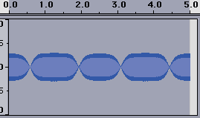

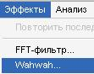
4. Применим к нашему исходному сигналу (см. п. 1) эффект с забавным названием "Wahwah...".
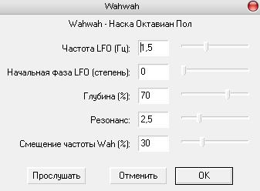

5. Получим сигнал с таким звучанием
и формой, покзаной на рисунке. Здесь также, изменяя настройки, можно получать различные результаты.
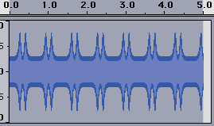

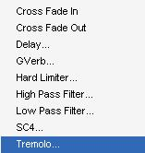
6. Окно настороек эффекта "Tremolo..." попроще.
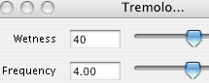

7. Но и с помощью этого эффекта, применяя его к различным сигналам можно добиться интересных результатов. Попробуйте. :-)
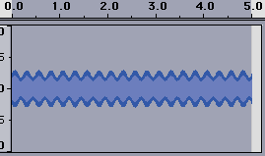
Обратное воспроизведение
1. Создадим, как в предыдущем уроке сигнал "Pluck..." со стандартными установками. Далее, снимем выделение и переместим курсор в начало нашего сигнала, нажав на кнопку:
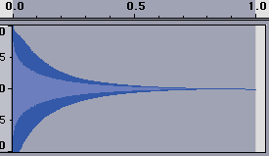

2. На этой же дорожке создадим ещё один такой же сигнал "Pluck...".
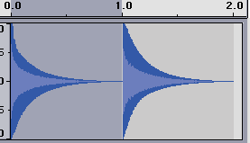

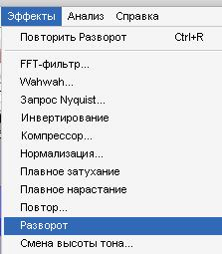

3. Не снимая выделения со второго созданного сигнала нажмём "Эффекты" - "Разворот".
Послушаем результат
Получилось, что сначала идёт звук в обратном порядке и сразу же за ним в прямом.
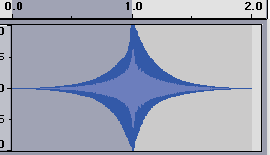

4. Можно несколько раз продублировать полученный нами звук.
Для этого, сначала, выделим его весь. Напоминаю, что для этого нужно нажать "Правка"- "Выделить..." - "Все". Затем "Эффекты" - "Повтор..."
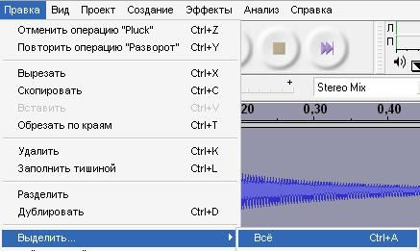

5. Появится окошко "Повтор" в котором будет по умолчанию стоять 10 повторов. Нам сейчас так много не надо. Изменим это число на 3:
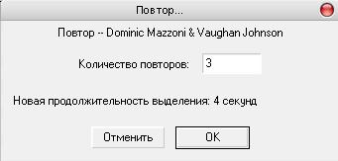

6. Нажмём ОК и послушаем результат.
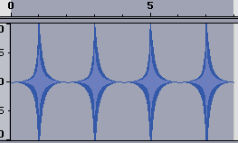
Компрессия звука
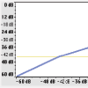
При компрессии звука происходит усиление тихих сигналов. Громкие сигналы, при этом, не изменяются.
При компрессии файла происходит уменьшение его размера.
Рассмотрим на примере, как происходит компрессия звука:
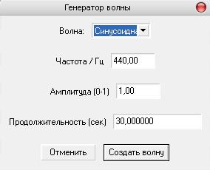
1. Создадим тон со стандартными установками ("Создание" - "Создать волну...") продолжительностью 5 секунд.
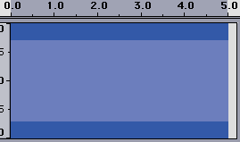

2. Выделим примерно половину созданного сигнала.
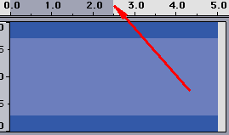

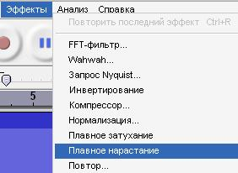
3. Сделаем постепенное увеличение громкости на выделенном участке.
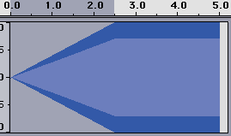

4. Выделим другую половину сигнала.
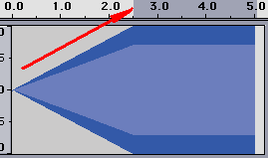

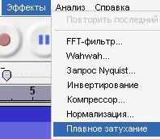
5. И постепенно уменьшим громкость на этой половине. Получим звук громкость которого постоянно изменяется.
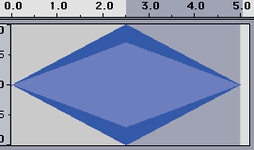

6. Воспользовашись операциями "Копировать" и "Вставить", создадим рядом с первым второй такой же сигнал, к которому будем применять эффект звуковой компрессии.
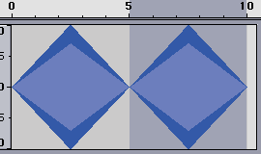

7. Теперь самое главное: Не снимая выделения со второго созданного сигнала, нажимаем "Эффекты" - "Компрессор...".
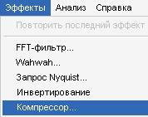

8. Появится окно со стандартными установками компрессора. Здесь можно регулировать громкость сигнала к которому применяется компрессия, степень компрессии и скорость реакции на сигнал.
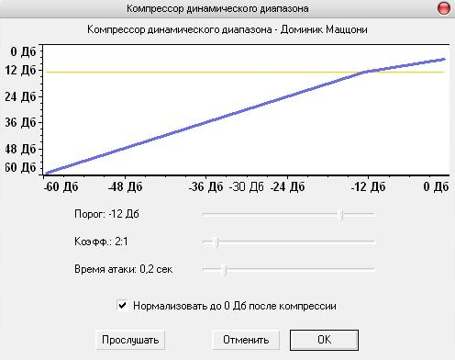

9. Для наибольшей наглядности результата изменим настройки таким образом, как показано на рисунке справа. Т.е компрессировать будем самые тихие сигналы, с наибольшей степенью и максимально быстрой реакцией.
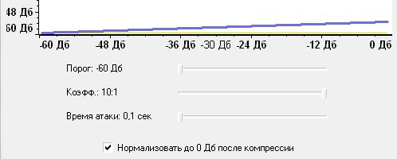

10. Получаем результат. На рисунке справа видно, как громкие звуки остались почти без изменения, а тихие значительно усилились.
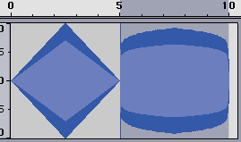
Вывод: Компрессия применяется для уменьшения, так называемого динамического диапазона. Т.е. разницы в громкости между самыми тихими с самыми громкими сигналами в записи. Это бывает нужно для того, чтобы фонограмму можно было прослушивать на аппаратуре не очень высокого класса.
Спектрограмма сигнала.
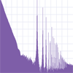
Напоминаем о том, что для работы всех функций программы она обязательно должна быть помещена в папку с английским названием. "По дороге" к этой папке, также не должно быть названий с русскими буквами.

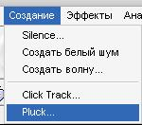
1. Создадим сигнал "Pluck..." со стандартными установками:
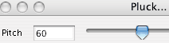

2. Не снимая выделения с сигнала, нажмём "Анализ" - "Нарисовать график спектра".
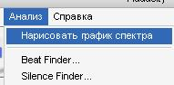
Появится такое окно:
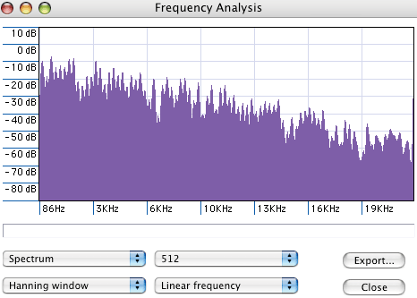

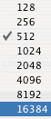
3. Для большей наглядности изменим шкалу с 512 на 16384. И с линейной на логарифмическую. Две другие настройки оставим без изменений.
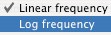

4. Спектрограмма нашего сигнала примет следующий вид.
Теперь, обработаем наш звук эффектом.
Окно спектрограммы можно не закрывать. Просто, уведите его в строну.
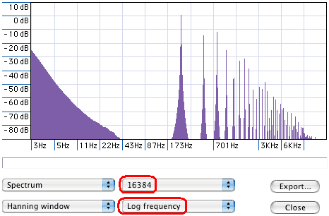

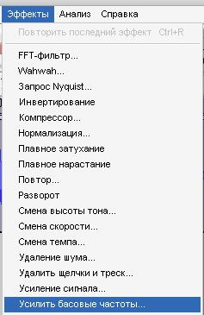
5. При нажатии ""Эффекты" - "Усилить басовые частоты...",
появится окно со стандартными настройками.
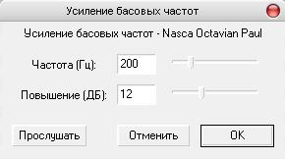

6. Изменим настройки (можете поэкспериментировать :-)) и нажмём ОК.
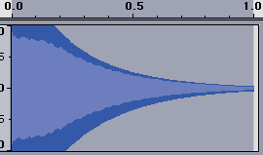

7. Кроме изменения звучания сигнала и вида его в основном окне программы, изменится и спектрограмма.
На спектрограмме видно какие частоты с какой громкостью звучат.
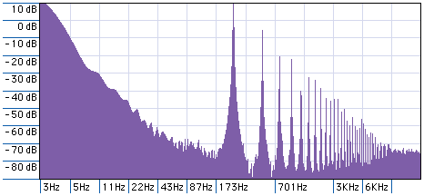
Очистка звука от шума
1. Запишем какую-нибудь фразу. В записи обязательно должен быть участок содержащий длинную паузу (лучше в начале или конце, чтобы после её можно было удалить).
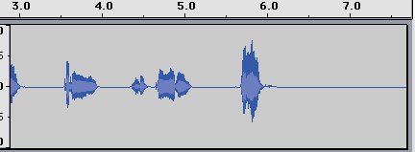

2. Сделаем так, чтобы всю дорожку было видно в окне.
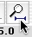
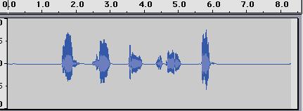

3. Насколько возможно увеличим громкость звучания. Для этого выделим всю дорожку.
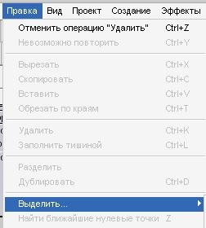

4. Вся дорожка выделена.
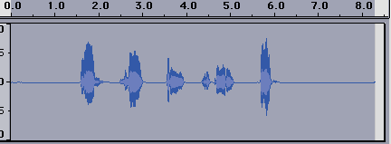

5. Выберем "Эффекты" - "Усиление сигнала" и, в появившемся окне, нажмём "ОК".
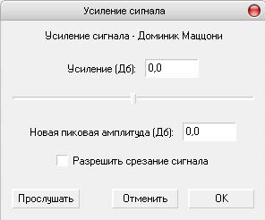

6. Громкость максимально увеличена. Но вместе с полезным сигналом увеличился и шум. Удалим его. Для этого:
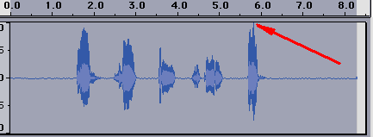

7. Выделяем участок с одним только шумом и прослушиваем его. Если слышен полезный сигнал, уменьшаем область выделения. Это очень важно.
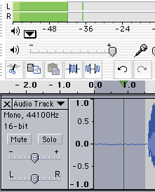

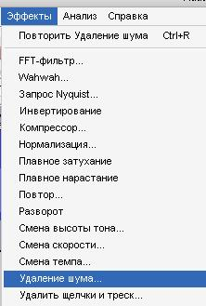
8. Выбираем "Эффекты" - "Удаление шума..." и в появившемся окне нажимаем кнопку "Создать модель шума". Таким образом мы обьяснили компьютеру, что мы считаем шумом. :-)
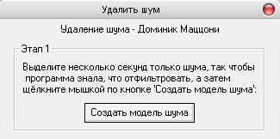

9. Далее, выделяем участок с полезным сигналом из которого хотим удалить шум. По краям шум можно оставить, чтобы прослушать результат.
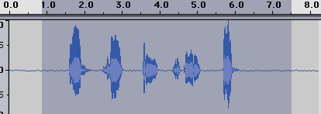

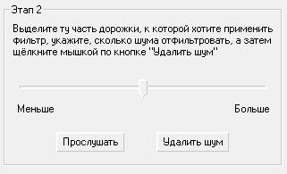
10. Снова нажимаем "Эффекты" - "Удаление шума..." и в появившемся окне при помощи регулятора и кнопки "Прослушать" добиваемся приемлемого звучания. После этого нажимаем кнопку "Удалить шум".

11. Шум из полезного сигнала удалён. В этом можно убедиться при прослушивании. Также это видно и на осциллограмме.
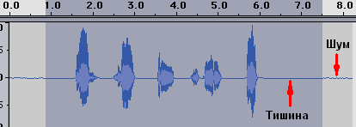
Эхо и реверберация
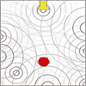
1. "Эхо"

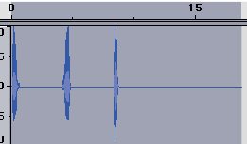

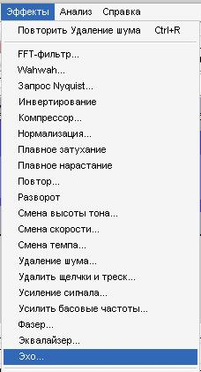
2. После этого, как обычно выделив сигнал, нажимаем "Эффекты" и выбираем "Эхо". Появляется окно с двумя настройками.
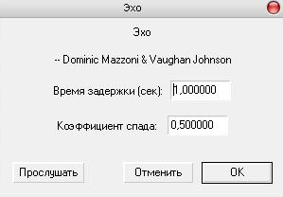

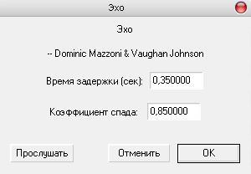
3. Для моей записи я изменил настройки следующим образом (рис. слева). И получил такой результат (рис. справа).
Вам же предлагаю поэкспериментировать. В первом окошке мы устанавливаем, частоту эха. Во втором скорость затухания.
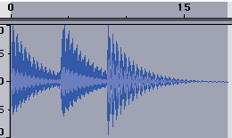

4. Следующий эффект называется "Реверберация". С его помощью имитируеся звук в больших помещениях.
Можно взять тотже сигнал, который мы использовали для изучения предыдущего эффекта.

5. Выберем "Эффекты" - "GVerb...". Появится окно с большим количеством настороек. В первых двух окошках устанавливается размер зала, в которому будет звучать сигнал и время реверберации. Изменение остальных настроек придаёт сигналу различную окраску звучания. При выполнении задания можете поэкспериментировать с ними и добиться интересных результатов.
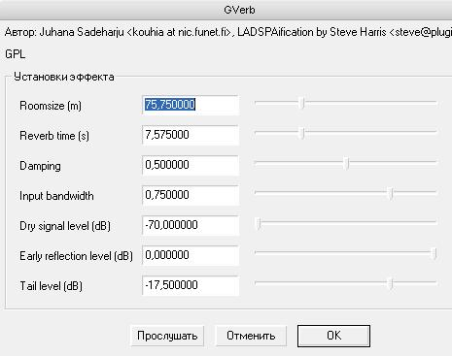

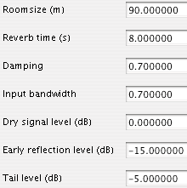
6. Для своей записи я подобрал значения установок показанные на рис. слева. и получил такой результат:
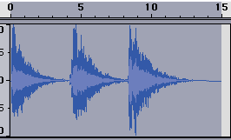
Создание стереосигнала в программе Audacity
1. Сначала создадим один сигнал "Pluck..."
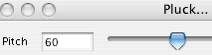
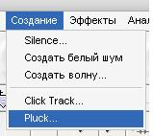

2. Далее, не снимая выделения, нажмём "Эффект" и выберем "Повтор...":
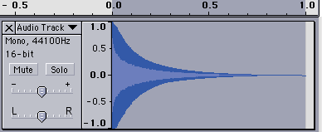

3. Появится окно в котором будет одна графа - количество повторов. Напишем, например,10.
Ещё в этом окне сообщается о продолжительности участка, который выделен и который будет повторён. Нажимаем "ОК".
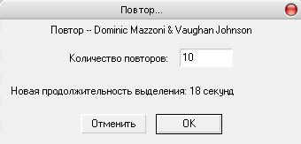

4. В результате выполнения операции, выбранный участок (который остаётся на месте) повторится десять раз:
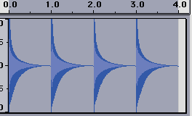

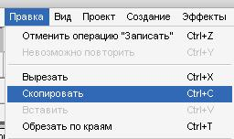
5. Снова не снимая выделения, скопируем нашу фонограмму и создадим новую дорожку (рисунок справа).
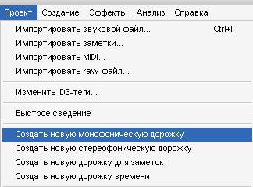

6. Вставим в новую дорожку то, что мы скопировали.
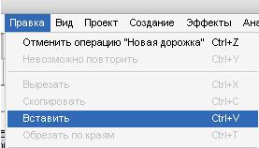
Получим две одинаковые дорожки.
Эту же операцию можно сделать выбрав "Правка" - "Дублировать".
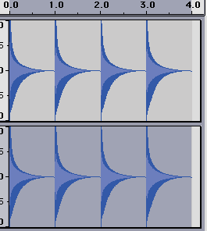

7. При помощи инструмента "Сдвиг" переместим сигнал на нижней дорожке вправо примерно на 0,5 секунды.
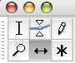
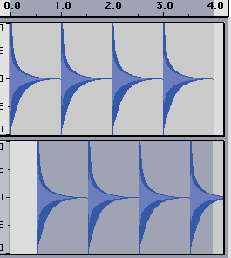

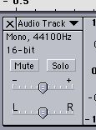
8. Теперь сделаем сделаем так, чтобы звук с верхней дорожки звучал из левого динамика а с нижней из правого.
Если есть наушники или колонки, которые можно разнести - воспользуйтесь, будет лучше слышно.
Нажимаем "Дорожка" на верхней дорожке и выбираем "Левый канал".
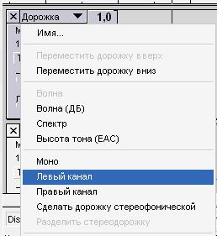

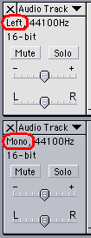
9. Верхняя дорожка становится левым каналом (рисунок слева).
10. Таким же образом делаем вторую (нижнюю) дорожку правым каналом:
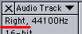
Прослушайте результат. Звуки будут раздаваться по очереди из разных динамиков.
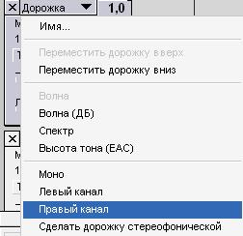

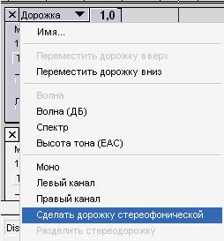
11. Можно из двух монодорожек сделать одну стерео - "Сделать дорожку стереофонической". В этом случае, при редактировании, дорожка будет вести себя, как единое целое.
При необходимости, можно разделить стереодорожку на две моно:
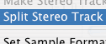
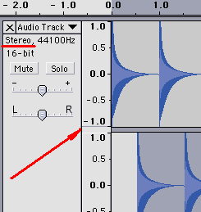

Контрольные вопросы:

- Что такое АЦП и ЦАП?
- Профессиональные форматы звуковых файлов.
- Файлы обмена проектами.
- Звуковые карты. Назначение. Типы. Устройство и принцип работы.
- Аудиодрайверы.
- Программно-аппаратные комплексы для записи, редактирования и обработки звука.
- Синтезаторы. Типы синтеза. Назначение синтезаторов.
- Основные типы звукового синтеза.
- Протокол MIDI.
- Настройка компьютера для работы со звуком. Основные приёмы работы.

Практическая работа №17
Обработка звука в программе SoundForgePro 10.

Цель работы – изучение работы цифрового аудио-редактора Sound Forge, анализ и редактирование аудио с использованием основных операций программы.
Студент должен:
иметь практический опыт:
- осуществления навигации по ресурсам, поиска, ввода и передачи данных с помощью технологий и сервисов Интернета (ПО2);
- создания и обработки объектов мультимедиа (ПО3);
уметь:
- создавать и редактировать объекты мультимедиа (У2);
знать:
- назначение, разновидности и функциональные возможности программ для создания объектов мультимедиа (З2).

- Введение
В настоящее время, когда, практически каждая сфера жизнедеятельности человека не может обойтись без помощи компьютерной техники, важнейшую роль играет программное обеспечение, различные приложения и редакторы. Среди аудио-редакторов коммерческого применения стандартом для многих других образцов можно назвать Sony sound forge pro 10 русская версия. В этом редакторе интуитивно понятный интерфейс, который содержит самые разнообразные визуальные средства для эффективного редактирования звука. При этом, управление ими элементарно настолько, насколько это вообще может быть. В Sony sound forge 10 включается весь традиционный набор команд, необходимых для редактирования звука. Здесь есть функция вставки, копирования информации в буфер обмена, удаления данных, возможность обычного микширования и микширования с затуханием (режим crossfade).
Эта программа может производить запись звука (аудио-файла) с любого источника, возможного для подключения к компьютеру. Кроме того, редактор способен работать не только с привычными аудио-файлами в чистом виде, с помощью него запросто можно работать со звуковыми дорожками, включенными в видео-файлы.
Абсолютно справедливо и без преувеличения можно сказать о том, что редактор Sound Forge является важным, а может даже и необходимым инструментом для всех, кто занимается компьютерным звуком, вне зависимости от уровня и степени сложности такой работы. Ведь Sony sound forge pro 10 представляет собой мощнейший и при этом очень удобный для пользователя цифровой аудио-редактор с набором разнообразных утилит, предназначенных непосредственно для обработки звука. С его помощью можно быстро и эффективно обработать сразу несколько звуковых композиций, произвести наложение множества эффектов, произвести быструю точную запись и отредактировать сэмплы.
Редактор позволяет осуществлять кодировку данных, а также конвертировать файлы из одного формата в другой. По уровню своих функциональных возможностей в полной мере отвечает классу профессиональных звуковых редакторов, но при этом, работать с ним сможет пользователь только начинающий пробовать свои силы в работе со звуком. Программа может поддерживать импорт всех более или менее распространенных форматов аудио, а также, звуковых дорожек в видео-файлах. С её помощью можно вести запись, воспроизведение и обработку цифрового 64-битного звука, имеющего частоту дискретизации вплоть до 192 KHz. Весьма любопытная функция записи по заданному расписанию, наверняка пригодится некоторым мастерам звукозаписи.
Редактор предусматривает пакетную обработку файлов, наличие анализаторов, нескольких эквалайзеров. С его помощью можно управлять амплитудой звукового сигнала (fade, crossfade), а также восстанавливать цифровой звук. Естественно, что результаты своей работы в Sony sound forge pro можно сохранить практически в любом сколько-нибудь распространенном аудио-формате, записать на компакт диск или выложить в глобальной сети. Включая в себя всё необходимое и даже больше, редактор позволит очень оперативно записать, отредактировать или провести глубокий анализ аудио-файла, а, если потребуется, то перевести старые аналоговые записи в современный цифровой формат.

- Описание программы
Sound Forge - профессиональный набор для производства цифрового аудио включает в себя все необходимое. Пакет Sound Forge используют для создания и редактирования стерео и многоканального аудио. Sound Forge позволяет оперативно анализировать, записывать и редактировать аудио, переводить старые записи в цифровой формат, моделировать акустические среды, а также производить мастеринг для изготовления компакт-дисков. Интерфейс программы достаточно прост для ознакомления и изучения.
  - Интерфейс
Рабочее поле аудио-редактора представлено на рисунке 2.1.

Рис. 2.1 – Рабочее поле программы Sound Forge.

Используя Sound Forge, вы обнаружите в его инструментах исключительную гибкость и функциональность. Рабочее пространство - это главная часть интерфейса программы, в которой находится окно данных для каждого из открытых аудио-файлов. В программе Sound Forge можно иметь одновременно несколько открытых аудио-файлов. В рабочем пространстве также находятся индикаторы воспроизведения, на которых можно увидеть выходной уровень проигрываемых аудиоданных. Вы можете сохранить расположение элементов рабочего пространства в специальные файлы рабочего пространства и в последующем загрузить их, что является быстрым и простым способом настройки Sound Forge для каждого проекта.
2.2.Окно данных
Когда вы открываете аудиофайл в Sound Forge, его данные выводятся в окне данных (рис. 2.2). Если открыто сразу несколько файлов, для каждого из них имеется свое окно данных. Когда вы работаете с аудиофайлом, вы можете видеть изображение звуковых волн, представляющее данные из этого файла. Окно данных позволяет вам не только видеть данные аудиофайла, но и редактировать и обрабатывать их. Кроме того, вы можете добавлять эффекты.

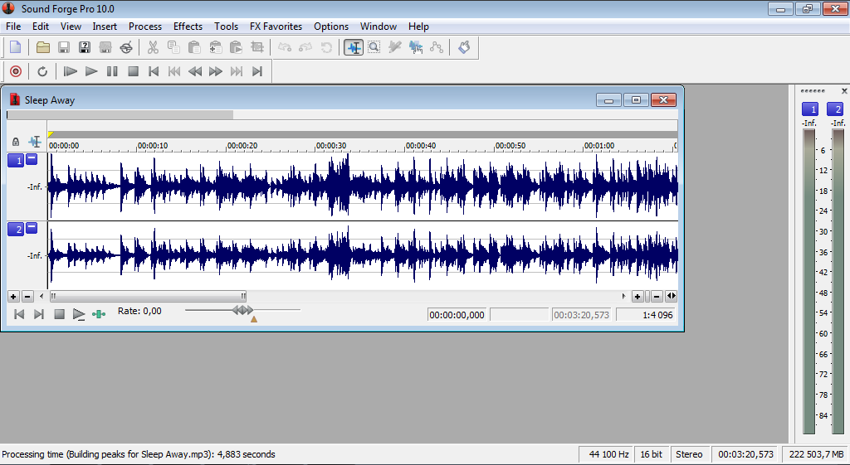
Рис. 2.2 – Представление аудио-файла на рабочем поле программы Sound Forge.

  - Меню
Почти ко всем функциям редактирования, обработки и добавления эффектов можно получить доступ через меню. Чаще всего вам придется пользоваться меню Special, Process, Effects и Tools.
Каждое меню содержит свою группу функций. Меню Special содержит большую часть функций навигации, записи и воспроизведения. Меню Process содержит функции обработки звука, например эквалайзер и управление амплитудой. В меню Effects, как очевидно из названия, находятся различные эффекты. Наконец, меню Tools предоставляет дополнительные возможности, которые нельзя отнести к вышеперечисленным категориям, например спектральный анализ (Spectrum Analysis).
Для увеличения производительности работы пользователя программа Sound Forge содержит несколько панелей инструментов для быстрого доступа к основным функциям. Они позволяют одним щелчком на кнопке панели инструментов добиться того же результата, что и при переходе по вложенным меню. Панели инструментов имеются для стандартных функций работы с файлами, элементов управления записью и воспроизведением и т. п. Программа Sound Forge позволяет изменять положение панелей инструментов. Кроме того, поскольку ненужные панели инструментов только занимают место на экране, вы можете скрыть любую панель, а при необходимости снова показать.
В пункте меню File находятся операции по созданию нового файла (New), открытию аудио-файла (Open), а так же сохранение уже полученной звуковой дорожки (Save, Save As).
  - Текущая позиция
В Sound Forge существует понятие текущей позиции. Оно показывает текущее положение на временной шкале файла. Например, начало файла имеет текущее положение, равное 00:00:00 (в формате часы : минуты : секунды). Чтобы переместиться на позицию 2 минуты 5 секунд, нужно сделать значение текущего положения равным 00:02:05. Можно задать значение в миллисекундах, например 00:05:02:010, т. е. 5 минут 2 секунды 10 миллисекунд. Значение текущего положения также обновляется в режиме реального времени. Это значит, что в процессе воспроизведения оно постоянно изменяется. Таким образом, когда вы проигрываете файл, происходит непрерывный отсчет текущего положения. Показ текущего положения осуществляется так же графически с помощью вертикальной линии, перемещающейся при воспроизведении аудио-файла.
  - Изменение текущей позиции
Если вы хотите установить конкретное числовое значение, используйте функцию Go To. В меню Edit выберите пункт Go То, чтобы открыть диалоговое окно. Можно задать значение текущей позиции, используя разные системы счисления времени. Для этого выберите подходящую систему из раскрывающегося списка Input format. Кроме того, вы можете пользоваться форматами, отличными от времени, для ввода значений. Среди возможных форматов — сэмплы , такты, размеры и кадры формата SMPTE (рис. 2.3). Программа Sound Forge изменит значение текущей позиции в соответствии с введенным вами числом, а также переведет указатель текущей позиции на новое место.

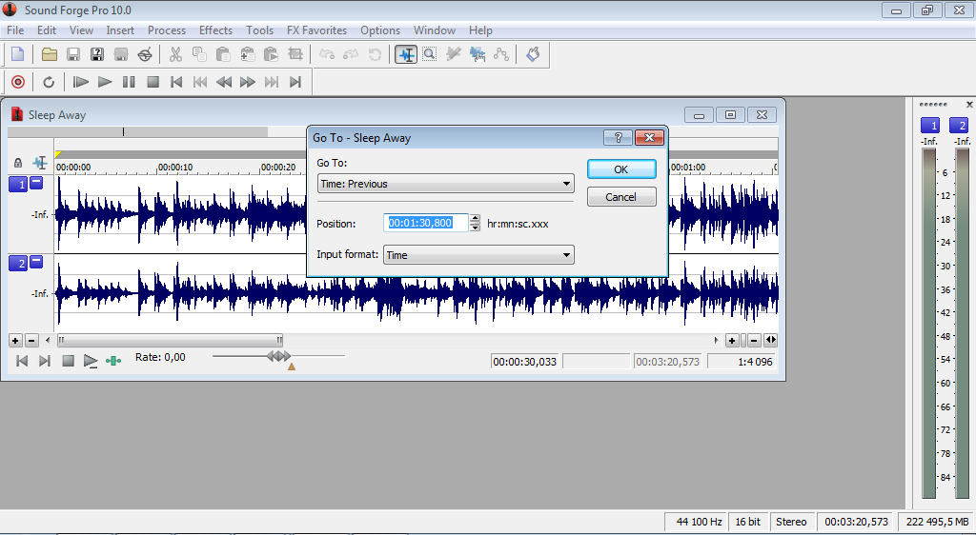
Рис. 2.3 - Изменение текущей позиции с помощью команды Go To.

Так же положение текущей позиции можно изменять вручную, переместив курсор мыши на необходимое место в воспроизводимом аудио-файле. Для более точного перемещения можно воспользоваться увеличением масштаба представления звуковой дорожки, применив инструмент Magnify, находящийся в подпункте Tool пункта меню Edit. Так же это можно сделать, нажав значок «лупы» (Zoom) на панели инструментов рабочего пространства программы.
Функция Go To Start позволяет установить значение текущей позиции равным 00:00:00, т. е. перейти на начало файла.
Функция Rewind устанавливает значение текущей позиции путем вычитания некоторого временного промежутка из предыдущего значения. Таким образом, указатель текущей позиции сдвигается ближе к началу файла. Вычитаемый временной промежуток зависит от того, какой уровень масштабирования вы используете.
Функция Forward имеет действие, обратное действию функции Rewind, — она прибавляет к значению текущей позиции некоторый временной промежуток, передвигая указатель текущей позиции ближе к концу файла. Прибавляемый временной промежуток также зависит от используемого уровня масштабирования.
Функция Go To End позволяет установить значение текущей позиции на конец файла.
  - Функции копирования и вставки
Работая с одним аудио-файлом, можно копировать его фрагменты и вставлять в новый файл. Для этого пользуются функциями копирования и вставки, используют команды Copy и Paste, находящиеся в пункте меню Edit (рис.2.4). Так же используются сочетания клавиш клавиатуры Ctrl+C для копирования и Ctrl+V для вставки. Для удаления ненужного фрагмента используют команду Cut пункта меню Edit. Для отмены действия можно воспользоваться командой Can’t Undo, либо нажать сочетание клавиш клавиатуры Ctrl+Z.

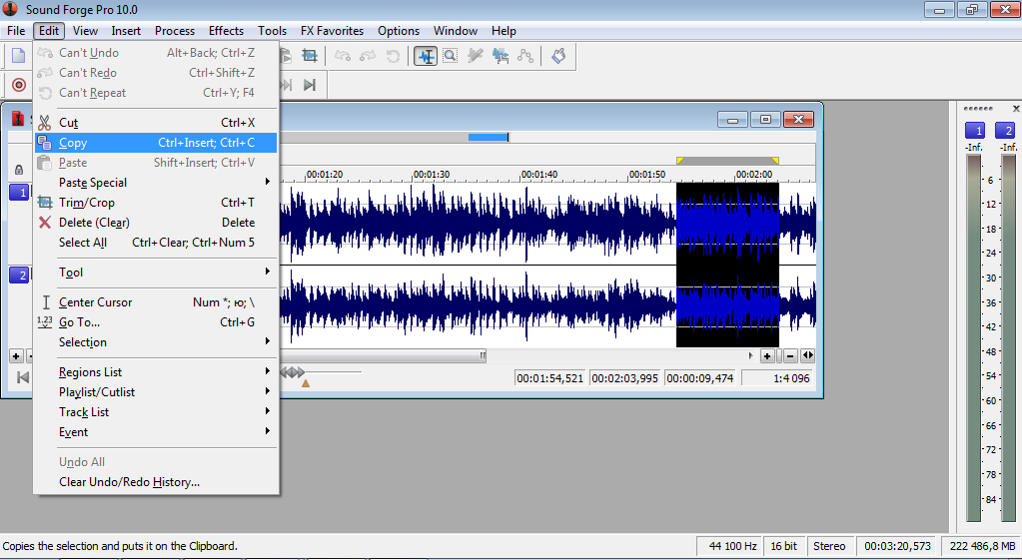
Рис. 2.4 – Выделение и копирование файла.
- Порядок выполнения работы
- Изучить краткое описание пользования программой.
- Запустить программу Sound Forge, ознакомиться с интерфейсом.
- Найти 3 аудио-файла в формате «wav», предназначенных для обработки. Аудио-файлы должны быть с достаточным качеством звука без наложения голоса, загруженные с любого доступного источника. Все операции изменения аудиоданных должны производиться над исходными файлами, а уже полученные результаты сохраняться отдельно.
- Открыть первый аудио-файл и провести ряд следующих операций:
  - Прослушать исходный файл.
  - Определить параметры сигнала. Для этого кликнуть по сигналу правой кнопкой мыши, в плавающем меню выбрать команду File Properties. Определить разрядность файла (audio bit depth) и частоту (audio sample rate).
  - Изменение громкости звука. Для увеличения или уменьшения громкости звука войдите в пункт меню Process и выберите команду Volume. Переключатель Gain осуществляет изменение уровня громкости. Прослушайте различное звучание файла при изменении положения переключателя, нажимая клавишу Preview. Для подтверждения окончательного результата нажмите кнопку Ok. Сохраните файл под названием volume.wav.
  - Изменение разрядности. При уменьшении разрядности файла появляются дополнительные шумы квантования. Чтобы понять зависимость изменения звука от разрядности нужно войти в пункт меню Process и выбрать подпункт Bit Depth Converter. В появившемся диалоговом окне внести необходимые изменения: в строчке Preset указать разрядность, меньшую, чем у исходного файла; также поработать с другими показателями, как Dither и Noise Shaping. Чтобы прослушать получившийся результат нужно нажать клавишу Preview. При каждом изменении показателей прослушайте результат. Для подтверждения окончательного результата нажмите кнопку Ok. Сохраните файл под названием bit depth.wav.
  - Изменение частоты сэмплирования. Чем выше частота сэмплирования, тем лучше качество звука и шире частотный диапазон. Уменьшим частоту сэмпла, звук должен стать менее тональным и более тусклым. Загрузите исходный файл, в пункте меню Process выберите команду Resample. В появившемся диалоговом окне внести необходимые изменения: в строчке Preset указать диапазон частот, так же можно изменить саму частоту сэмплирования в строке New Sample Rate. Чтобы прослушать получившийся результат нужно нажать клавишу Preview. Для подтверждения окончательного результата нажмите кнопку Ok. Сохраните файл под названием resample.wav.
- Открыть второй аудио-файл и провести ряд следующих операций:
  - Прослушать исходный файл.
  - Изменение каналов. Sound Forge позволяет изменить количество каналов воспроизведения файла от одного до восьми. Самое распространенное количество каналов 2 (стерео). Изменим стереозвук на монозвучание. Для этого необходимо зайти в пункт меню Process и выбрать подпункт Channel Converter. В появившемся диалоговом окне в строке Preset выберите пункт желаемого преобразования (например, Stereo to Mono - Use both channels (50 %), что означает распределение между обоими каналами исходного сигнала по 50 % на каждый). Протестируйте каждый вид преобразования, нажимая клавишу Preview. Для подтверждения окончательного результата нажмите кнопку Ok. Сохраните файл под названием channel convert.wav.
  - Панорамирование. Данный эффект применяется для слышимости звука на одном из каналов, либо в поле между динамиками. Чтобы произвести данные изменения войдите в пункт меню Process и выберите подпункт Pan/Expand. В появившемся диалоговом окне регулятор Output Gain отвечает за уровень выходного сигнала. График зависимости позиционирования сигнала между каналами от времени показывает характер воздействия, применяемый к аудиоданным. Диагональное расположение означает равномерное распределение данных из правого канала в левый. Форму графика можно менять с помощью точек огибающей. В строке Show Wave для удобства лучше использовать пункт Mix Channels, тогда на графике отображается сигнал с 2х динамиков. Меняя положение точек на графике, прослушайте аудиоданные, нажимая клавишу Preview. Для подтверждения окончательного результата нажмите кнопку Ok. Сохраните файл под названием expand.wav.
  - Эквализация позволяет изменять тональность звука при изменении амплитуды файла на разных частотах. С помощью эквализации можно использовать такие изменения, как увеличение эффекта присутствия, отдаление и приближение звуков, устранение шумов. Sound Forge имеет 3 вида эквалайзеров: графический, параметрический и параграфический. Графическая эквализация является самым простым способом для изменения тональности и тембра звука. Зайдите в меню Process и выберите подпункт EQ, Graphic. В появившемся диалоговом окне появляется график зависимости уровня сигнала от частоты. Изменять форму кривой эквализации можно с помощью точек огибающей. Регулятор Output Gain отвечает за уровень общего выходного сигнала. Регулировку также можно производить отдельными регуляторами на определенных частотах в 10ти полосном и 20-ти полосном режимах. Переключение между режимами возможно при нажатии закладок, расположенных внизу диалогового окна. Применив необходимые изменения, нажмите кнопку Ok. Сохраните файл под названием eq.wav.
- Открыть третий аудио-файл и провести ряд следующих операций:
  - Прослушать исходный файл.
  - Эффект эха. Данный эффект подразумевает повторение определенного звука на протяжении определенного количества времени. Откройте пункт меню Effects и выберите подпункт Delay/Echo, Simple. Регулятор Delay Time определяет, сколько времени будет длиться повторение звука. Параметр Dry Out определяет уровень выходного сигнала, а Delay Out – уровень эффекта. С помощью параметра Decay Time устанавливают количество повторений. Применив все желаемые регулировки, прослушайте результат, нажав клавишу Preview. Для сохранения окончательного результата нажмите кнопку Ok. Сохраните файл под названием echo.wav.
  - Эффект Vibrato. С помощью данного эффекта можно добиться непрерывной вибрации тональности звука. Откройте пункт меню Effects и выберите подпункт Vibrato. В появившемся диалоговом окне регулятор Output Gain отвечает за уровень выходного сигнала, Semitones – за уровень вибрации высоты тона, а Modulation freq. – за скорость вибрации эффекта. График показывает изменение уровня сигнала на протяжении всего цикла вибрации. Крайние точки на графике всегда должны находиться на одном уровне тона, иначе могут возникнуть шумы и различные искажения. Применив все желаемые регулировки, прослушайте результат, нажав клавишу Preview. Для сохранения окончательного результата нажмите кнопку Ok. Сохраните файл под названием vibrato.wav.
  - Distortion. Данный эффект позволяет вносить в аудиоданные специальные искажения, тем самым украшая звук. Откройте пункт меню Effects и выберите подпункт Distortion. График в появившемся диалоговом окне показывает зависимость уровень выходной амплитуды звука от входной. Изменять положение графика можно с помощью точек огибающей, тем самым изменяя соотношение амплитуд. Параметр Slew Rate определяет зависимость от времени, что добавляет к звучанию дополнительный эффект. Если при работе с данным эффектом на фоне возникли нежелательные шумы, избавиться от них можно, увеличив значение на шкале Low-pass start freq. Параметр Dry Out определяет уровень выходного сигнала, а Wet Out – уровень эффекта. Применив все желаемые регулировки, прослушайте результат, нажав клавишу Preview. Для сохранения окончательного результата нажмите кнопку Ok. Сохраните файл под названием distortion.wav.
- После выполнения всех, приведенных выше операций, сохраните полученные 9 файлов и 3 исходные аудиозаписи в отдельный файл, готовый для сдачи на проверку преподавателю.

- Контрольные вопросы
- Какая наука изучает звук, его физическую природу, проблемы, связанные с его возникновением, распространением, восприятием и воздействием?
- В каком диапазоне частот человек может воспринимать звук?
- Какие характеристики используют для описания характера звучания сигналов?
- Какие существуют наиболее распространенные форматы аудио-файлов?
- Что такое амплитуда, частотный диапазон, разрядность аудиоданных?
- Что такое громкость звука?
- Какие основные операции можно использовать для преобразования звука?

Задания для внеаудиторной самостоятельной работы

РАЗДЕЛ 2. ТЕХНОЛОГИИ ОБРАБОТКИ АУДИОИНФОРМАЦИИ
Кодирование аудиоинформации
Так как компьютер работает с числами, звуки и музыка должны быть представлены в числовом виде, или, как принято говорить, закодированы. Произвольная аудиоинформация при кодировании занимает много места, поэтому часто используют сжатые аудиоформаты. Музыка занимает меньше места, так как хорошо формализуется – ее можно записать с помощью нот.
Звук представляет собой волну, распространяющуюся в атмосфере, и воспринимаемую человеком с помощью органов слуха. Громкость звука – это его кажущаяся сила. Измеряется громкость в децибелах (дБ). Громкость обычного разговора около 50 дБ, шум на улице часто превышает 70 дБ, а громкость взлетающего самолета составляет 120 дБ. Порог чувствительности человеческого уха около 20 дБ.
Характеризуется звуковая волна изменением во времени частоты и амплитуды сигнала. Графически звуковая волна описывается кривой, задающей зависимость амплитуды от времени. Частота основных колебаний определяет высоту звука. Но звуки одной частоты могут иметь разный тембр.
Чтобы закодировать звук, необходимо измерять амплитуду сигнала через определенные промежутки времени. На каждом временном отрезке определяется средняя амплитуда сигнала. Графически такое преобразование описывается множеством столбиков.
При восстановлении исходной кривой ее вид будет искажен. Искажения тем больше, чем больше ширина столбиков, то есть чем реже определяется текущая амплитуда. Чем промежутки времени меньше, тем выше будет качество закодированного звука. Частота, с которой определяется амплитуда сигнала, называется частотой дискретизации.
Амплитуда сигнала, определенная в каждый момент времени, также должна быть представлена в числовом виде. В простейшем случае можно использовать один бит – есть звук или его нет. Но на практике такое кодирование не имеет смысла. Минимально для кодирования амплитуды сигнала отводятся восемь бит – один байт, что позволяет описать двести пятьдесят шесть уровней громкости. Качество звука при этом получается не слишком высокое. Если и частота дискретизации невелика, то при воспроизведении будут присутствовать сильные искажения. Значительно лучшее качество получается при использовании двух байт, что позволяет задать более шестидесяти пяти тысяч разных значений амплитуды. В большинстве случаев двух байт достаточно для получения высококачественной записи звука, хотя иногда применяют 24 бита – три байта для кодирования амплитуды сигнала.
Для кодирования звуков следует использовать частоту вдвое большую, чем частота кодируемого звука. Объяснение этому довольно простое. Звуковая волна состоит из двух полупериодов: положительного и отрицательного. Поэтому для ее имитации необходимо иметь хотя бы по одной выборке на каждом из полупериодов. Так как человек воспринимает звуки в диапазоне частот от 20 до 20000 Гц, то для качественного кодирования необходимо использовать частоту вдвое большую, чем 20000, то есть 40000 Гц. Тогда сохраненные выборки позволят воспроизводить звуковую волну внутри диапазона, воспринимаемого человеческим ухом. Для качественного кодирования звука принято иметь некоторый запас, поэтому при цифровой звукозаписи используется частота дискретизации 44100 Гц и 48000 Гц. Это означает, что за каждую секунду звукозаписи в цифровом виде записывается более 44000 единиц информации, последовательность которых моделирует звук длительностью в одну секунду.
Для того чтобы записать стереозвук, следует одновременно кодировать два независимых канала звука. При этом чтобы получить хорошее качество, нужно использовать два байта для кодирования и частоту дискретизации 44100 Гц для каждого из каналов. Именно так кодируется звук на компакт-дисках. При этом одна минута закодированного звука займет более 10 Мб. В некоторых случаях можно обойтись более низким качеством, сравнимым с качеством записи диктофона. Для того чтобы закодировать голос, не предъявляя повышенных требований к качеству звучания, можно использовать один байт при кодировании и один монофонический канал. Частоту дискретизации также можно понизить. Чтобы разбирать отдельные слова и понимать их смысл, достаточно частоты дискретизации 8000 Гц. С такими параметрами минута закодированного звука займет менее 480 Кб.
Для повышения качества кодирования используют более высокие частоты дискретизации, до 96000 Гц, однако такое качество требуется исключительно при работе в профессиональных звукозаписывающих студиях.
Современные компьютеры часто используются при создании и воспроизведении музыки. Музыкальное произведение можно закодировать как любой другой звук, однако это займет много места. Кроме того, возникнут трудности при изменении партий отдельных инструментов. Проще указать инструмент и задать, какую ноту и как долго он должен играть. Для воспроизведения музыки компьютер синтезирует разнообразные звуки, которые издают музыкальные инструменты.
В компьютерной музыке используется аббревиатура MIDI, которая расшифровывается как Musical Instrument Digital Interface (Цифровой интерфейс музыкальных инструментов). Имеется стандарт, описывающий основные используемые инструменты, – GM (General MIDI – единый MIDI). В стандарте описаны пятнадцать групп мелодических инструментов и одна группа ударных инструментов. Мелодический набор состоит из пианино, органов, гитар, струнных, духовых и тому подобных инструментов. За всеми инструментами закреплены номера, например, нулевой номер имеет акустический рояль. Кроме GM используются стандарты GS (General Synth – единый синтез), XG (Extended General – единый расширенный), GM2 (General MIDI 2). Все эти стандарты не заменяют собой GM, а лишь дополняют его новыми инструментами и дополнительными параметрами звучания.
Несмотря на то, что инструменты и тембры стандартизированы в GM, а MIDI-файл содержит только номера инструментов и тембров, этот файл по-разному будет воспроизводиться на разных звуковых картах. Это объясняется несколькими причинами. Так, в стандарте описаны только названия инструментов и тембров. Такие параметры звука, как громкость, окраска и другие не определены и выбираются производителями звуковых карт произвольно.
Кроме того, на качество воспроизведения звука сильно сказывается метод, которым этот звук воспроизводится. Применяют два основных метода синтеза звуков. Более простой метод называется частотным синтезом (FM-синтез). Для каждой ноты каждого инструмента определена частота и амплитуда звука, и звуковая плата компьютера синтезирует звук. Однако при этом синтезированные звуки получаются не слишком похожими на звучание реальных инструментов. В современных звуковых платах частотный синтез не используется.
Значительно лучшее качество звучания дают волновые таблицы (Wave Table). В таблице записаны закодированные звуки реальных инструментов. При этом используется метод кодирования амплитуды звукового сигнала через короткие промежутки времени. Например, если требуется воспроизвести удар по тарелке, звуковая плата проигрывает небольшой фрагмент, записанный в определенном месте таблицы. Фрагменты называют сэмплами (samples). Инструменты с малой длительностью звучания обычно записываются полностью, а для остальных может записываться лишь начало, конец звука и небольшая средняя часть, которая затем проигрывается в цикле в течение нужного времени. Такое кодирование обеспечивает предельную реалистичность звучания классических инструментов и простоту получения звука. Однако волновые таблицы могут занимать много места в памяти.
Так как музыка, представленная в цифровом виде, не требует преобразований, к компьютеру напрямую можно подключить цифровые синтезаторы. Наигрывая мелодию на синтезаторе, в компьютер вводится последовательность нот. Также синтезаторы позволяют проигрывать композиции, созданные на компьютере. Загрузив в синтезатор сэмплы из волновой таблицы, можно извлекать самые необычные звуки при нажатии клавиш.
В последнее время стало модным караоке, и в компьютере стали кодировать музыку вместе с текстом. Фактически караоке является вариантом MIDI. Музыка закодирована обычным способом, но дополнительно добавлен текст, заменивший описание одного из инструментов.
Хотя частота дискретизации при кодировании звукового сигнала по компьютерным меркам не очень велика, объем получившихся цифровых данных достаточно большой. Чтобы уменьшить объем, занимаемый цифровыми аудиоданными, применяют различные методы сжатия информации, в частности алгоритмы MPEG. Например, применение сжатия по алгоритму MPEG-1 Layer 3 (МР3) позволяет уменьшить объем данных более чем в десять раз, при сохранении качества звука, близкого к audio-CD. Наряду с МР3 применяется формат сжатия по стандарту WMA (Windows Media Audio), поддерживаемый последними версиями операционных систем Windows.
В обоих стандартах используется метод сжатия по психоакустической модели, то есть из исходного звукового сигнала удаляется информация, малозаметная на слух, после чего сигнал сжимается обычными методами, которые реализованы в программах–архиваторах. При таком методе кодирования неизбежно искажение исходного сигнала, а значит – потеря качества. Степень потери качества можно регулировать, однако при увеличении качества неизбежно растет объем информации. Основным параметром, характеризующим качество записи, является скорость потока данных, поступающих для декодирования. Часто этот параметр называют битрейтом (bitrate – частота битов).
Битрейт измеряется в килобитах в секунду и может составлять до 320 Кбит/с. В большинстве случаев вполне хватает 192 или даже 128 битрейт. Битрейт ниже 48 Кбит/с существенно ухудшит качество и его не следует применять для записи музыки. Для записи речи можно использовать меньший битрейт. Качественную диктофонную запись можно получить при битрейте равном 8 Кбит/с. Искажения при кодировании в форматах MP3 и WMA во многом зависят от характера музыки. Симфоническая музыка требует большего битрейта, а танцевальная – меньшего. Наиболее популярным битрейтом при кодировании музыкальных композиций считается битрейт 128 Кбит/с, дающий хорошее качество записи и позволяющий сжимать исходную информацию более чем в десять раз. Для хранения произвольных звуковых данных чаще всего используются файлы формата wav. В этом формате может храниться моно- или стереозвук, закодированный одним или двумя байтами и с различной частотой дискретизации. Файлы этого формата могут быть сжаты разными способами для достижения меньшего размера, а могут оставаться и несжатыми. Музыкальные файлы используют формат mid, так как цифровой музыкальный интерфейс и способ кодирования музыкальной информации называется MIDI. Сжатые файлы могут иметь расширение wav, а могут расширением указывать на используемый способ сжатия – mp3 или wma. Есть и несколько других форматов звуковых файлов, но они применяются значительно реже.
Звуковое оборудование и программы
За воспроизведение и запись звука в компьютерах отвечают специальные звуковые адаптеры. Звуковой адаптер содержит еще один специализированный процессор, тем самым освобождая основной процессор от функций по управлению воспроизведением звука. С помощью звукового адаптера можно записывать звуковую информацию, воспроизводить речь и музыку.
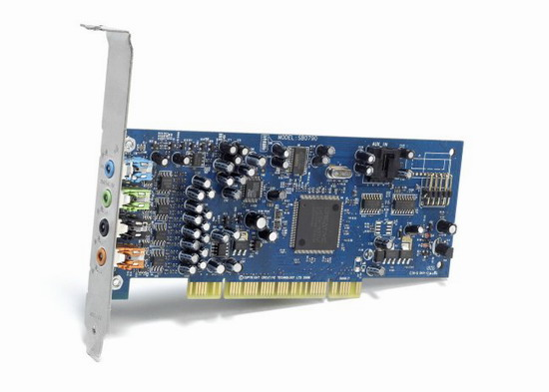
Звуковой адаптер
Современные звуковые платы позволяют производить обработку звука, монтаж музыкальных композиций. Основным направлением развития современных звуковых плат является поддержка объемного звука. В этом случае появляется возможность позиционирования источников звука в пространстве.
Подавляющее большинство современных компьютеров оборудовано звуковой картой. Хорошие звуковые платы Sound Blaster Audigy различных версий выпускает фирма Creative. Вместе с тем в настоящее время многие материнские платы поддерживают качественный шестиканальный звук.
Для того чтобы создавать собственные музыкальные произведения может понадобиться специальная клавиатура, подключаемая к интерфейсу MIDI. Музыкальные клавиатуры, подключаемые к звуковой карте, различаются количеством октав (обычно от трех до семи), а также количеством клавиш и их размером. Наиболее известными производителями являются фирмы Korg, Roland, Yamaha. Неплохие любительские клавиатуры выпускает фирма Casio.
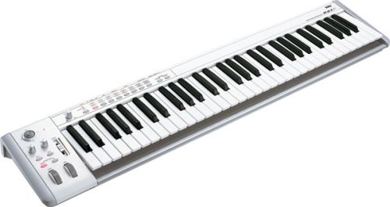
Музыкальная клавиатура
Для качественной записи голоса нужно использовать соответствующие микрофоны. Простые компьютерные микрофоны не обеспечивают высокое качество звука. Кроме того, микрофонный вход большинства звуковых плат также не обладают хорошим качеством. Поэтому рекомендуется использовать микрофонный усилитель, который подключается к линейному входу звуковой платы. Микрофонный усилитель обеспечит подключение двух микрофонов, что позволит записывать стереофонический звук.
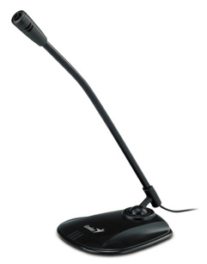
Микрофон
В последнее время широкое распространение получили миниатюрные цифровые проигрыватели, хранящие музыку в формате МР3. Музыка с компьютера записывается в память такого устройства, после чего ее можно прослушать в любом месте через наушники.
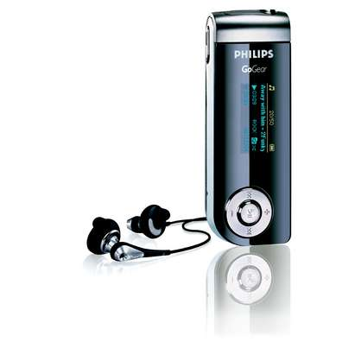
Портативный плейер
В качестве дополнительного источника звука для компьютера может рассматриваться компьютерный радиоприемник. Он может быть реализован в качестве дополнительной платы, а может подключаться к порту USB.
Радиоприемник
Конечно, работа со звуком на компьютере немыслима без специальных программ. Простейшие программы для работы со звуком включены в состав всех версий Windows. С их помощью можно настроить громкость разных источников звука, установить чувствительность микрофона и линейного входа. Кроме того, можно записать небольшой звуковой фрагмент, выполнить с ним простые преобразования и записать результат в файл. Также в Windows включены средства проигрывания компакт-дисков и мультимедийных файлов, записи музыки на цифровые плееры, прослушивания музыки из Интернета.
При использовании музыкальной клавиатуры требуется работа со звуком в реальном масштабе времени. Наиболее мощной такой программой является Cakewalk Home Studio, но можно обойтись и более простыми программами.
Для обработки звуков следует использовать звуковой редактор. Лучшими звуковыми редакторами являются программы Sound Forge и WaveLab. Для многоканального монтажа применяется редактор Cool Edit. Для создания и редактирования музыки, а также для добавления вокала к музыке, применяются программы, называемые секвенсорами MIDI и аудио. Лучшими программами этого класса являются Cakewalk Sonar и Cubase VST.
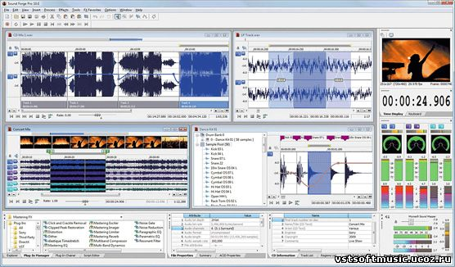
Sound Forge
Пение караоке стало в последнее время достаточно популярным. Существуют несколько программ для создания файлов караоке и для их воспроизведения. Достаточно удобна программа Karaoke GALAXY Maker, позволяющая создавать караоке. Для воспроизведения таких файлов используют программы Karaoke GALAXY Player или vanBasco’s Karaoke Player.

СПИСОК ЛИТЕРАТУРЫ

- Михеева, Е. В. Практикум по информационным технологиям в профессиональной деятельности: учеб. пособие для студ. сред. про. образования/Е. В. Михеева. – 7-е изд., стер. – М.: Издательский центр «Академия», 2011.
- Фуфаев, Е. В. Пакеты прикладных программ: Учеб. пособие для сред. проф. образования/Э. В. Фуфаев, Л. И. Фуфаева. – М.: Издательский центр «Академия», 2011.
- Петров, М.Н. Компьютерная графика : учебник / М.Н. Петров, В.П. Молочков – СПб. : Питер, 2011.
- Баканов, В.М. Программирование мультимедиа-систем : учебное пособие / В.М. Баканов. – М. : МГАПИ, 2010
- Методы сжатия данных. Устройство архиваторов, сжатие изображений и видео / Д. Ватолин, А. Ратушняк, М. Смирнов, В. Юкин – М. : ДИАЛОГ-МИФИ, 2008. – 384 с.
- Карлащук, В.И. Презентация на компакт-диске / В.И. Карлащук – М. : СОЛОН-Р, 2012.
- Кречман, Д.Л. Мультимедиа своими руками/ Д.Л. Кречман, А.И. Пушков – СПб. : BHV–Санкт-Петербург, 2014.
- Бондаренко С. В., Бондаренко М. Ю. Основы 3ds Max 2009 - М.: Интернет-Университет Информационных Технологий, 2012. (Источник с Университетской библиотеки ONLINE)
- Гонсалес Р., Вудс Р. Цифровая обработка изображений: практические советы - М.: Техносфера, 2012. (Источник с Университетской библиотеки ONLINE)

